Год объединения национальностей и народов России
Россия многонациональная страна. В нашей стране около 190 национальностей и народностей. Мы должны (особенно в такие непростые для страны времена) объединиться в один кулак.
Кроме этого, надо больше узнавать об истории национальностей, их традициях и обычаях. И в нашей стране часто проводятся дни той или другой национальности, или народности.
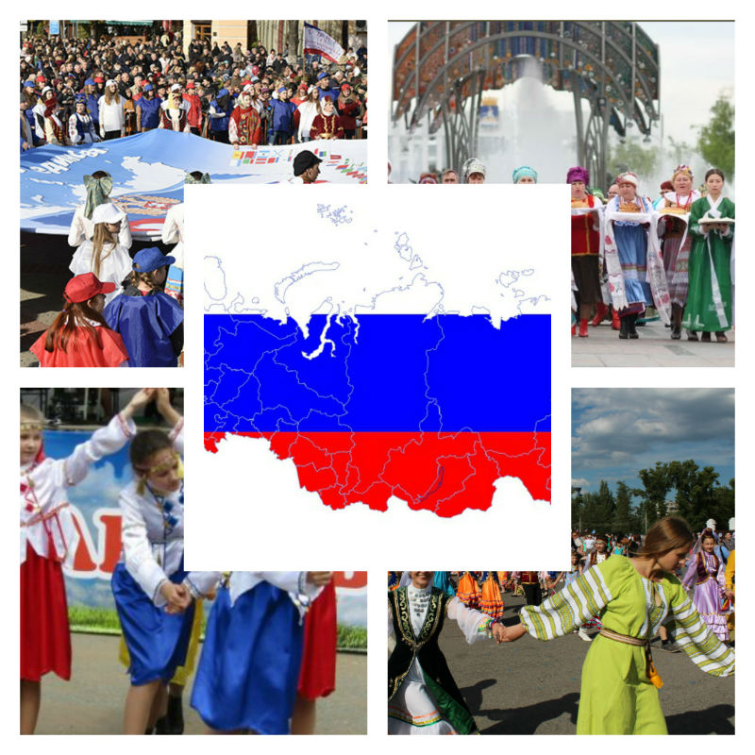

Россия огромная страна. И у нас каждый год происходит множество самых разных событий. И несмотря на то, что 2018 год будет проходить знаком особого внимания к добровольцам и волонтерам не в русском характере забывать и другие значимые события. Наверно именно поэтому мы и сильны.

